ネイチャークラフト教室
＆ネイチャーゲーム体験
～こころを伝える、あそびをはじめよう～

ネイチャーゲーム（森の美術館や楽しいゲームを体験出来ます）やクリスマスリースなどが体験できます。

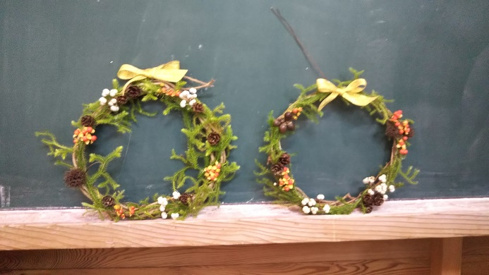
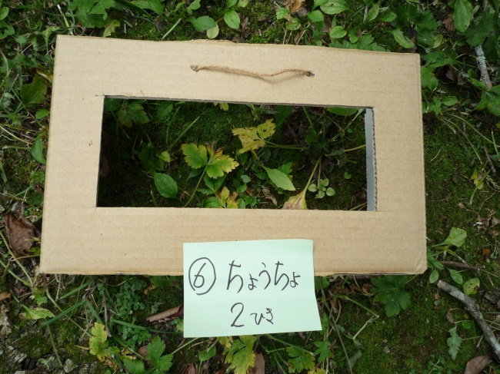

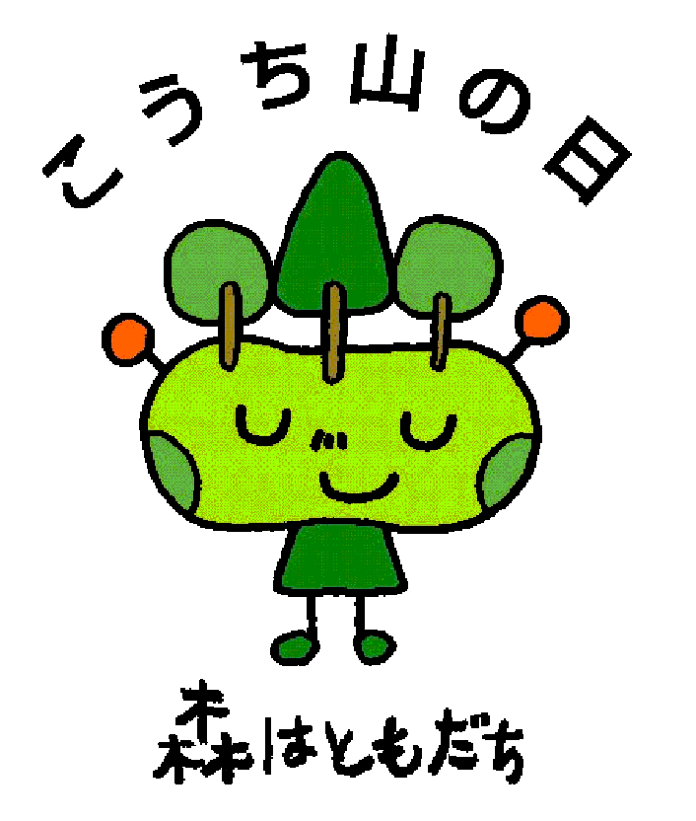
日 時：令和５年１１月１２日（日）10：00～14:00

開催場所：県立甫喜ヶ峰森林公園
高知県香美市平山

対 象 者：どなたでも

参 加 費：ネイチャーゲーム：無料
クリスマスリース：５００円

申 込：高知県シェアリングネイチャー協会
申込不要（当日会場にお越しください）
令和５年度「こうち山の日推進事業」
この行事は、森林環境税を活用して実施されています。

